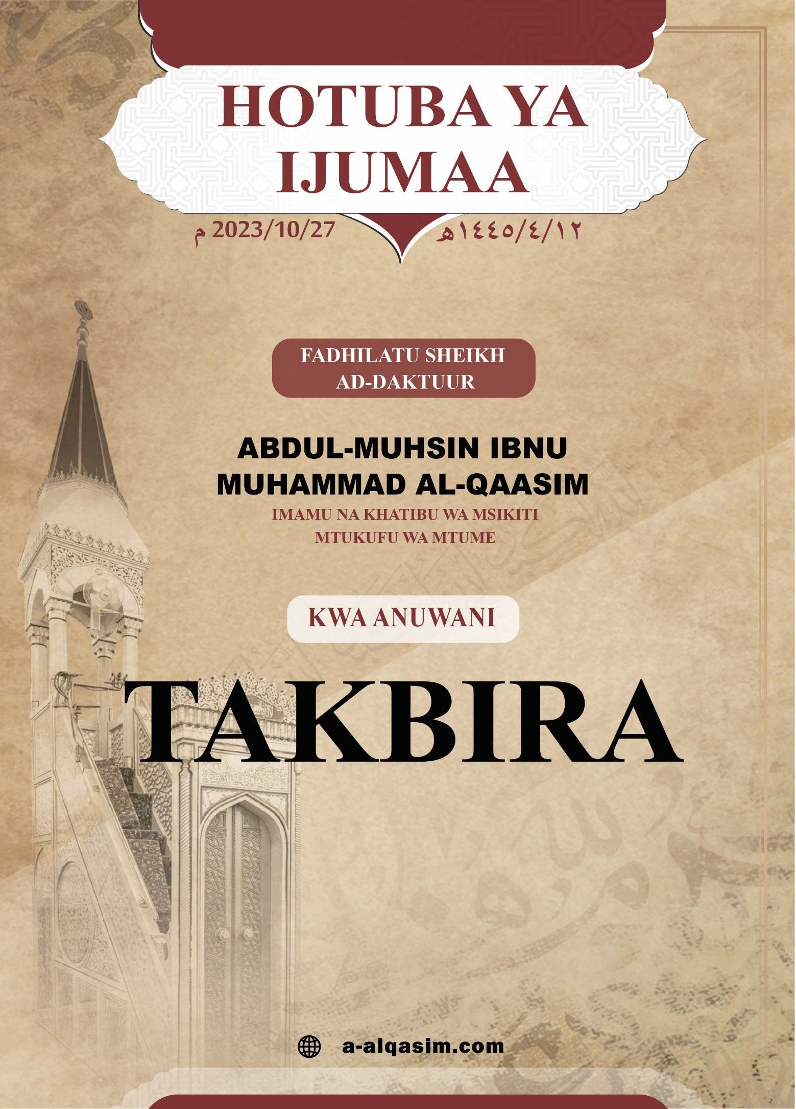

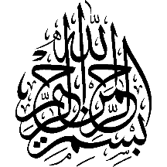

TAKBIRA*
Sifa za ukamilifu zote ni za Allah, tunamhimidi, tunamuomba msaada, tunamuomba msamaha, na tunajilinda na Allah kutokana na shari za nafsi zetu, na kutokana na amali zetu mbovu, yule ataongozwa na Allah, basi hakuna wa kumpoteza, na atakayempoteza hakuna wa kumuongoza, nashuhudia ya kwamba hapana apasaye kuabudiwa ila Allah peke yake, hana mshirika, na nashuhudia kuwa Nabii wetu Muhammad ni mja wake na mtume wake, swala na salamu za Allah nyingi zimshukie yeye, watu
wake, na masahaba wake.

*[Hotuba hii] imetolewa siku ya ijumaa,
tarehe kumi na mbili ya Rabiul Akhir,
mwaka elfu moja mia nne na arubaini
na tano hijria, katika
Msikiti wa Nabii

(Ammaa ba'd) Ama baada ya himdi hii:
Mcheni Allah - enyi waja wa Allah - kama ipasavyo kumcha, na mchungeni [chungeni amri zake na makatazo yake] katika siri na minong'ono.
(Ayyuhal Muslimuuna) Enyi Waislamu:
Uhakika wa kumuabudu Allah unatokana na upeo wa kumpenda pamoja na upeo wa kunyenyekea kwake, na elimu ya Majina ya Allah aliyetukuka na Sifa zake ni msingi wa elimu zote na ndio elimu tukufu zaidi, kwani hiyo ndio elimu ambayo juu yake linasimama jambo la kupwekesha Mola Mlezi aliyetakasika na kumuabudu, na haja kubwa ya roho ni kumjua Muumba wake, wala hakuna njia ya kufikia hili isipokuwa kwa kujua Sifa zake na Majina yake. Kwa kadiri mja anavyojua Majina ya Allah aliyetukuka na sifa zake ndivyo kadri itakavyokuwa nasibu yake katika kumuabudu Mola wake, kupata pumbao naye, kumpenda, kumtukuza na kumuadhimisha, na kila inavyozidi elimu ya mja katika Majina ya Allah na sifa zake, ndivyo imani yake inazidi na yakini yake inaimarika, na Allah humueka mja katika Nafsi yake kwenye cheo kinacholingana na cheo ambacho mja humueka Allah katika moyo wake.
Majina ya Mola Mlezi aliyetukuka yote ni Majina ya sifa njema; Allah aliyetakasika ameyasifu kuwa yote ni Majina mazuri mno; kwa kule kujulisha kwake sifa za ukamilifu, na miongoni mwa Majina yake aliyetukuka ni 'Al-Kabiiru' [Mkubwa kuliko kila kitu]; basi Yeye ni Mkubwa katika Dhati yake, Majina yake na Sifa zake, anayesifiwa na utukufu na kiburi.
Atakayetekeleza imani ya kwamba Allah ni yu juu ya viumbe vyake vyote, n ani Mkubwa kuliko kila kitu; atamuadhimisha sawa sawa, basi asipeleke ibada kwa yeyote asiyekuwa Yeye, Allah aliyetakasika amesema:
{ﱜ ﱝ ﱞ ﱟ ﱠ ﱡ ﱢ ﱣ ﱤ ﱥ ﱦ
ﱧ ﱨ ﱩ ﱪ ﱫ}
{Hilo ni kwa sababu ya kwamba Allah ndiye Haki na kwamba wanaowaomba kando Yake ni batili na kwamba Allah ndiye Mtukufu Mkubwa}.
Hajui idadi ya viumbe, wala kuelewa elimu ya kuwafahu; sawa ilivyofichika na iliyodhihiri, wala hakuna anayeweza kuvizunguka kielimu isipokuwa 'Al-Kabiir' Mkubwa aliyetakasika, Allah aliyetukuka amesema:
{ﱻ ﱼ ﱽ ﱾ ﱿ}
{Yeye ndiye Mwenye kujua ya ghaibu na yanayoonekana; Mkuu Aliyetukuka}. Allah aliyetukuka ana sifa ya kuzungumza, na maneno yake yana sifa ya utukufu na ukubwa, Mtume swala na salamu za Allah zimshukie amesema: (Pindi Allah amepitisha jambo mbinguni – yaani: akazungumza jambo analolitaka -, Malaika hupiga mabawa zao kwa kunyenyekea kwa Maneno Yake, kana kwamba ni sauti ya minyororo juu ya mwamba, na itapoondolewa khofu kwenye nyoyo zao, husema – Malaika kuulizana baina yao -: Mola wenu amesema nini? Wanamjibu yule aliyeuliza: Amesema haki, na Yeye ni Mtukufuu Mkuu}, [imepokewa na Bukhari].
Na Mola wetu Mlezi ana ukuu na utawala, ni Hakimu baina ya viumbe vyake na ni Mwenye kufanya uadilifu baina yao,
{ﲌ ﲍ ﲎ ﲏ}
{Basi hukumu ni ya Allah Mtukufu Mkuu}.
Allah aliwaamuru waja wake wamtukuze kwa utukufu mkubwa, ili kumuadhimisha na kumtakasa kutokana na mapungufu na kasoro yoyote ambayo amenasibishiwa. Allah amesema:
{ﲖ ﲗ ﲘ ﲙ ﲚ ﲛ ﲜ ﲝ ﲞ ﲟ ﲠ ﲡ ﲢ ﲣ ﲤ ﲥ ﲦ ﲧ ﲨﲩ ﲪ ﲫ}
{Na sema: Alhamdulillah [Himdi zote ni za Allah] ambaye hajachukua mwana, wala hana mshirika katika ufalme, wala hana rafiki wa kumsaidia kwa sababu ya udhaifu. Na mtukuze kwa utukufu mkubwa} [Al-Israa: 111].
Makusudio ya ibada za walio mbinguni na ardhini ni kumtukuza na kumuadhimisha Yeye, na kumheshimu na kumkirimu, ndio kwa sabbu hii imekuwa Takbira ni nembo ya ibada kubwa kubwa, basi Takbira katika Swala ni unyenyekevu na kujidhalilisha mbele ya Ukuu wa Allah na Utukufu wake. Tabira za katika Swala kwa siku - kutokea adhana hadi kumalizika kwa dhikri katika Swala tano na sunna zake za kawaida - ni Takbira mia tatu na sabiini na tano. Sheikhul Islam Allah amrehemu amesema: "Mnao katika kauli yake: "Allahu Akbar [Allah ni Mkubwa kuliko kila kitu], kuthibitisha utukufu wake, kwani ukuu [kiburi] kinajumuisha utukufu, lakini kiburi ni kamilifu Zaidi".
Hija ni mojawapo ya alama za Dini za dhahiri, nembo yake ni Tawhidi na kuadhimisha Allah kwa Takbira katika Swafaa na Marwah, na wakati wa kurusha vijiwe.
Siku adhimu zaidi mbele ya Allah ni kumi la Dhul-Hijjah, na miongoni mwa amali zinazopendeza Zaidi Kwake ndani ya kumi hilo ni kumtukuza aliyetakasika [kwa kuleta Takbira], Nabii swala na salamu za Allah zimshukie amesema: (Hakuna siku iliyo bora zaidi mbele ya Allah, wala inayopendeza zaidi Kwake kutenda amali ndani yake kuliko siku hizi kumi za Dhul-Hijja; basi kithirisheni ndani yake Tahlili [laa ilaaha illa llaah], Takbiri [Allahu akbar], na Tahmid [Alhamdulillah]) [imepokewa na Ahmad].
Kuleta Takbir katika furaha ni Sunnah; kama vile siku za Eid mbili, wakati wa furaha na kusikia habari njema. Nabii swala na salamu za Allah zimshukie amesema: (Nataraji mutakuwa nusu ya watu wa Peponi), Abu Sa'id Al-Khudri akasema: "Basi tukapiga Takbira", [imepokewa na Bukhari].
Na anaadhimishwa Allah kwa Takbira wakati wa kuona alama miongobi mwa alama za utukufu Wake; kama vile kupatwa kwa jua, na wakati wa kustaajabu na kila jambo la kutisha. Watu fulani walitaka kutoka kwa Nabii swala na salamu za Allah zimshukie awaekee mti wa kutabaruku nao, Nabii akasema: (Allahu Akbar! Hii ni kama walivyosema wana wa Israili: {Tuekee muabudiwa kama vile wao wako na waabudiwa}) [imepokewa na Nasai].
Kuingia safarini kunaweza kuambatana na wasiwasi, huzuni na hofu, na kumtukuza Allah kwa Takbira ni pumbao la msafiri na utulivu wa mtu aliyefazaika; (Nabii swala na salamu za Allah zimshukie alikuwa akileta Takbira mara tatu anapopanda ngamia wake akiwa ametoka kwenda safarini), [imepokewa na Muslim], na Takbira ni sheria kuleta wakati wa kuona kitu kilicho na aina ya ukuu katika viumbe, kama vile maeneo ya juu; Jabir Allah amridhie amesema: (Tulikuwa tunapopanda sehemu ya juu tunaleta Takbira), [imepokewa na Bukhari], na mtu anapanda sehemu ya ardhi iliyo juu huleta Takbira.
Muisilamu huhitimisha siku kiyake kwa Takbira, pindi anapoenda kitandani mwake anamsabihi na kumhimidi Mola wakw Mlezi mara thalathini na tatu, na kumtukuza [kwa Takbira] mara thalathini na nne.
Takbira ni jambo linalotakiwa kisheria katika maeneo muhimu na matukio makubwa, na uongofu ni neema kubwa inayostahili shukurani, na miongoni mwa kuishukuru ni kumtukuza Allah kwa Takbira kwa kule kutuongoza alama na mipaka ya Dini na yale anayoyapenda na kuyaridhia, Allah aliyetakasika amesema:
{ﲵ ﲶ ﲷ ﲸ ﲹ ﲺ ﲻ ﲼ ﲽ ﲾﲿ ﳀ ﳁ ﳂ ﳃ ﳄ ﳅ ﳆ ﳇﳈ}
{Nyama zao hazimfikii Allah wala damu zao, lakini unamfikia uchamngu wenu. Namna hivi tumewadhalilisha kwenu ili mumtukuze Allah [kwa Takbira] kwa alivyokuongoeni} [Al-Hajj: 37], n ani katika kuishukuru [neema ya uongofu] kumtukuza Allah kwa Takbira kw akule kutongoza kutekeleza ibada, Allah aliyetakasika amesema:
{ﲭ ﲮ ﲯ ﲰ ﲱ ﲲ ﲳ
ﲴ ﲵ}
{Na mtimize hiyo hisabu, na mumtukuze Allah [kwa Takbira] kwa kuwa amekuongoeni ili mpate kushukuru} [Al-Baqarah: 185]. Sheikhul-Islam amesema: "Ni sheria kuleta Takbira kwa ajili ya uongofu, riziki, na ushindi; kwa sababu mambo haya matatu ni makubwa zaidi anayoomba mja, nayo ni yenye kukusanya manufaa yake".
"Allahu Akbar" ni neno kubwa ambalo Allah ameliamrisha; ili Ukuu wake utawale katika nyoyo za yetu, Allah aliyetakasika amesema:
{ﲠ ﲡ}
{Na Mola wako Mlezi umtukuze} [Al-Muddath-thir: 3], Al-Qurtubi Allah amrehemu amesema: "Inasemekana kwamba tamshi lenye upeo wa maana ya kuadhimisha na kutukuza kwa Waarabu ni (Allahu Akbar)", nalo ni neno la fitra [la kukubalika kimaumbile] ambalo Allah ameumba watu juu yake; Anas ibnu Malik Allah amridhie amesema: (Mtume wa Allah swala na salamu za Allah zimshukie alimsikia mtu akisema 'Allahu Akbar Allahu Akbar', Mtume akasema: Yuko katika fitra [maumbile]), [imepokewa na Muslim].
Thawabu yake ni nyingi, na kwayo hupatikana daraja za juu, nayo ni mojawapo ya maneno yanayopendwa na Allah; Nabii swala na salamu za Allah zimshukie amesema: (Maneno yanayopendeza zaidi kwa Allah ni manne: Subhanallah, Alhamdulillah, Laa ilaaha illa Allah, na Allahu Akbar) [imepokewa na Muslim], nayo ni sadaka kwa mwenye kuleta dhikri, ni heri nyingi kwake na wema wake, Nabii swala na salamu za Allah zimshukie amesema: (na kila Takbira ni sadaka), [imepokewa na Muslim], na Malaika huvizunguka; kwa mabawa zao hadi kufikia mbingu ya chini, vikao vya dhikri ambavyo husabihiwa Allah ndani yake na hutukuzwa, [wameafikiana Bukhari na Muslim kuipokea], na milango ya mbingu hufunguliwa kwa Takbira, Tahmidi na Tasbihi; Ibnu Umar Allah amridhie amesema: "Tulipokuwa tukiswali pamoja na Mtume swala na salamu za Allah zimshukie, mtu mmoja alisema: 'Allahu Akbar kabeera, walhamdulillah katheera, wa subhanallahi bukratan wa asiila'. Mtume swala na salamu za Allah zimshukie akasema: (Nani aliyesema neno kadha na kadha? Mtu mmoja akasema: Ni mimi, ewe Mtume wa Allah. Mtume akasema: Nimeshangazwa nalo; limefunguliwa milango ya mbingu), [imepokewa na Muslim]. Siku ya Kiyama itakuwa nzito katika mizani; Nabii swala na salamu za Allah zimshukie amesema: (Ajabu ya mambo matano! Ni mazito yalioje katika mizani: 'Laa ilaaha illa Allah, wa llahu Akbar, wa subhanallah, wa lhamdulillah, na mttoto mwema afariki na mzazi wake atarajie ujira [wa kusubiri msiba huo] kwa Mola wake Mlezi), [imepokewa na Ahmad].
[Wa ba'dilu, Ayyuhal Muslimuun] Na baada ya hayo, enyi Waislamu:
Basi Allah ni Mkubwa, hakuna mkubea zaidi Yake, na Yeye ndiye mwenye ukamilifu na utukufu mbinguni na ardhini. Ukuu wake ni jambo ambalo akili za wanadamu zimeshindwa kuuelewa, kuufikiria, au kujua jinsi ulivyo. Kila ukuu unaopita katika nafsi za waja, basi Allah ni Mkubwa zaidi kuliko huo, (Ataziweka mbingu saba juu ya kidole kimoja, na ardhi saba juu ya kidole kimoja, na miti yote juu ya kidole kimoja, na maji na mchanga juu ya kidole kimoja, na viumbe vingine vyote juu ya kidole kimoja), [wameafikiana Bukhari na Muslim kuipokea], na Muumini anajikinga na Mola Mkuu, anamtegemea na kusalimisha mambo yake Kwake, anamuomba Yeye peke yake, na moyo wake unafungamana Naye.
[Audhu billahi mina sh-shaitwani rrwajiim] Najilinda na Allah kutokana na shetani aliyefukuzwa katika rehema za Allah
{ﲵ ﲶ ﲷ ﲸ ﲹ ﲺ ﲻ ﲼ ﲽ ﲾ ﲿ ﳀ ﳁﳂ ﳃ ﳄ ﳅ ﳆ}
{Na wala hawakumhishimu Allah kama anavyostahiki kadiri yake. Na Siku ya Kiyama ardhi yote itakuwa Mkononi mwake, na mbingu zitakunjwa katika Mkono wake wa kuume, ametakasika na ametukuka na hayo wanayomshirikisha nayo} [Az-Zumar: 67]
Allah anibarikie mimi na nyinyi katika Qur-ani tukufu…

HOTUBA YA PILI
Sifa njema zote astahili Allah kwa wema Wake [kwetu], na shukrani zote astahili Yeye kwa kutuafikia na kutuneemesha, na nashuhudia ya kwamba hakuna apasaye kuabudiwa ila Allah peke yake hana mshirika; ili kuadhimisha shani yake, na nashuhudia ya kwamba Nabii wetu Muhammad ni mja Wake [Allah] na Mtume wake, swala na salamu nyingi za Allah zimshukie yeye, watu wa nyumba yake na Masahaba wake.
[Ayyuhal Muslimuu] Enyi Waislamu:
Hakuna saada kwa waja, wala wema kwao, wala neema isipokuwa kwa kumjua Mola wao na awe peke Yake ndio lengo la matakwa yao, na kumjua Yeye iwe utulivu wa macho yao. Kiburi [Ukuu] ni mojawapo ya sifa mahsusi za Uola, na Allah amemkemea yeyote atakayejisifu nacho [kiburi] katika waja. Mtume swala na salamu za Allah zimshukie amesama: (Ushindi ni saruni [izari] yake, na Kiburi [Ukuu] ni shuka [ridai] yake. Yeyote atakayeshibdana Nami nitamuadhibu) [imepokewa na Muslim], Ibnul Qayyim Allah amrehemu amesema: "Ulipokuwa Ukuu [kiburi] ni adhimu zaidi na kunjufu zaidi, ulistahiki zaidi kuitwa shuka", kwa hivyo, mja anapaswa kujihadhari na kujiinua katika ardhi, kiburi juu ya waja, kujiona bora kuliko wao, na kuwadhulumu, na atakavopewa nguvu na utukufu, na nafsi yake ikamuita katika kumdhulumu dhaifu, kama vile mke wake au mwingine yeyote, basi akumbuke kwamba Allah ni Mkubwa kuliko yeye kidhati, kiuweza, na kinguvu, Allah aliyetukuka amesema:
{ﱡ ﱢ ﱣ ﱤ ﱥ ﱦﱧ ﱨ ﱩ ﱪ ﱫ ﱬ}
{Wakikutiini msiwatafutie njia ya kuwaudhi bure. Hakika Allah ndiye aliye juu na Mkuu} [Al-Nisaa: 34].
Yule ambaye elimu yake ya kujua kwamba Allah ni Mkubwa itakuwa na nguvu, khofu yake kwake itaongezeka, atamtukuza, atampenda, na atamuabudu vizuri mno, na kiburi, majivuno, na riyaa vitatoka moyoni mwake, na Allah ameifanya Pepo ni ya waja wake waumini wanyenyekevu, Allah aliyetakasika amesema:
{ﲷ ﲸ ﲹ ﲺ ﲻ ﲼ ﲽ ﲾ ﲿ ﳀ ﳁ ﳂﳃ
ﳄ ﳅ}
{Hayo ndiyo makaazi ya Akhera, tumewafanyia wale wasio taka kujitukuza duniani wala ufisadi. Na mwisho mwema ni wa wachamngu} [Al-Qasas: 83].
Kisha jueni ya kwamba Allah amewaamrisha kumswalia na kumsalimia Nabii wake...
